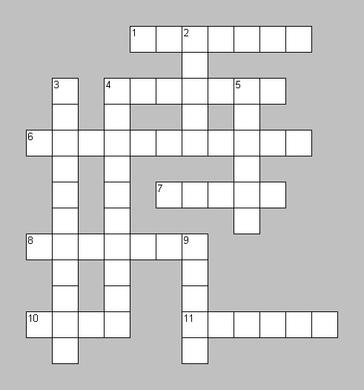

**По горизонтали:** 1. Знак препинания. 4. Служебная часть речи, не употребляется самостоятельно, всегда относятся к какому-нибудь существительному 6. Группа слов, которая выражает законченную мысль. 7. Центральная единица языка, служащая для именования и сообщения о предметах, признаках, процессах и отношениях. 8. Фонетическая форма письменности. Состоит в русском языке из 33 знаков – букв. 10. Один из знаков препинания. В русскую письменность было ввёдено писателем и историком Н. М. Карамзиным. Первоначально знак назывался «черта». 11.Основная часть слова.

**По вертикали:** 2. Способ изменения частей речи, склонение. В русском языке их шесть. 3. Второстепенный член предложения. 4. Главный член предложения. 5. Часть слова, образующая его материальное, лексическое значение и состоящая из корня, а также суффикса и приставки. 9. Знак препинания, обозначающий полную законченность повествовательного предложения.**Слова с сочетанием чк**

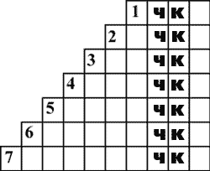

|  |
| --- |
|  |

**1.** Сидит Пахом  
На коне верхом,   
Книги читает,   
А грамоты не знает.

**2.** Наша белая Федора  
Наедается не скоро,   
Но зато когда сыта,  
От Федоры – теплота.

**3.** Дядя Хлыст и тетя Нить   
Простачков пошли ловить.   
Одурачить простачков  
Пригласили червячков.

**4.** Шевелились у цветка  
Все четыре лепестка.   
Я сорвать его хотел,   
Он вспорхнул и улетел.

**5.** Дом – стеклянный пузырек,   
А живет в нем огонек.   
Днем он спит, а как проснется,   
Ярким пламенем зажжется.

**6.** Две сестренки, две плетенки  
Из овечьей шерсти тонкой.   
Как гулять – так надевать,   
Чтоб не мерзли пять да пять.

**7.** Мимо рощи, мимо яра  
Мчит без дыма, мчит без пара   
Паровозова сестричка.   
Кто такая?

**Ответы: 1.** О**чк**и. **2.** Пе**чк**а. **3.** Удо**чк**а. **4.** Бабо**чк**а. **5.** Лампо**чк**а. **6.** Рукави**чк**а. **7.** Электри**чк**а.

**Парные звонкие и глухие согласные**

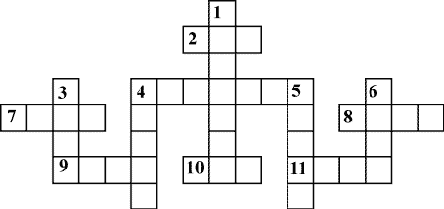

|  |  |
| --- | --- |
| **По горизонтали**  **2.** Черен, да не ворон,  рогат, да не бык,  Шесть ног без копыт:  Летит – воет,  Упадет – землю роет.  **4.**Выпуча глаза сидит,  По-французски говорит,  По-блошьи прыгает,  По-человечьи плавает.  **7.** Комовато, ноздревато,  И черно, и бело,  И всем людям мило.  **8.** Тысяча братьев Одним поясом подпоясаны.  **9.** В уголке живет,  Пряжу прядет –  Тоньше его пряжи Не найдешь в продаже.  **10.** Голова на ножке,  В голове горошки.  **11.** После стирки у простынки Он разгладил все морщинки. Только ты его не тронь, Он горячий, как огонь. | **По вертикали**  **1.** Мать, отца не знаю,  Но часто называю,  Детей знать не буду –  Чужим сбуду.  **3.** Маленький,  горбатенький,  Все поле обскакал И нигде не отдыхал,  Ночь пролежал  Да опять поскакал  И весь хлеб повалял.  **4.** Маленький черпачок,  Красненький колпачок –  Три раза в день берется И опять на место кладется.  **5.**Круглый-круглый,  Сладкий-сладкий,  С полосатой кожей гладкой,  А разрежешь – посмотри:  Красный-красный он внутри.  **6.** Одеяло белое,  Не руками сделано,  Не ткалось и не кроилось – Само на землю свалилось. |

**Отве*По горизонтали:*2.** Жу**к**. **4.** Лягу**ш**ка. **7.** Хле**б**. **8.** Сно**п**. **9.** Пау**к**. **10.** Ма**к**. **11.** Утю**г**.

***По вертикали:*1.** Куку**ш**ка. **3.** Сер**п**. **4.** Ло**ж**ка. **5.** Арбу**з**. **6.** Сне**г**.

В каких словах парная согласная проверяется путем изменения формы слова, а в каких – путем подбора родственного слова?

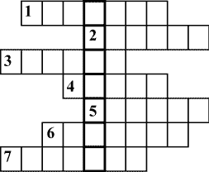Подберите к данным именам прилагательным антонимы с парными согласными в корне – и прочтете в столбике ключевое слово:

**1.** Прочный. **2.** Смелый. **3.** Твердый.

**4.** Широкий. **5.** Высокий. **6.** Горький. **7.** Далекий.

**Ответы.1.** Хру**п**кий. **2.** Ро**б**кий. **3.** Мя**г**кий. **4.** У**з**кий. **5.** Ни**з**кий. **6.** Сла**д**кий. **7.** Бли**з**кий.

*Ключевое слово*: **признак.**

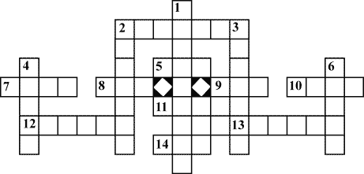

|  |  |
| --- | --- |
| **По горизонтали**  **2.** Дали братьям теплый дом, Чтобы жили впятером. Брат большой не согласился И отдельно поселился.  **5.** Живет в доме хозяин: Шубка атласная,  Лапки бархатные,  Ушки чуткие. Днем спит  или сказку говорит,  Ночью бродит,  на охоту ходит.  **7.** Во тьме ночной  спокоен будь, моряк:  Своим лучом,  рассеивая мрак,  Тебе мигает с берега ...  **8.**Прозрачен, как стекло,  А не вставишь в окно.  **9.** Вот гора, а у горы Две глубокие норы.  В этих норах воздух бродит –  То **заходит, то выходит.**  **10**Стоит лепешка На одной ножке:  Кто мимо ни пройдет –  Всяк поклонится.**14.** Кто, как только жарко станет,  Шубу на плечи натянет,  А нагрянет холод злой – Скинет с плеч ее долой? | **По вертикали**  **1.** Хоть и топчешься на месте,  Он летит с тобою вместе.  **2.** Скорчится – с кошку,  Растянется – с дорожку.  **3.** Что за чудо этот дом – Окна светлые кругом,  Носит обувь на резине,  А питается бензином.  **4.** Сижу верхом Не знаю на ком,  Знакомца встречу – Соскочу, привечу.  **6.** Он ходит, голову задрав, Не потому,  что важный граф, А потому, что он...  **11.** Через море-океан Плывет чудо-великан,  А ус во рту прячет.  **12.** Маленький, кругленький,  А за хвост не поднять  **13.** На узкой дорожке – Голова да рожки.  Кто так медленно ползет,  На себе свой дом везет?  **Ответы**  ***По горизонтали.***  **2.** Варе**ж**ка. **5.** Ко**т**. **7.** Мая**к**. **8.** Л**е**д.  **9.** Но**с**. **10.** Гри**б**. **11.** Ки**т**.  **12.** Клубо**к**. **13.** Ули**т**ка. **14.** Ле**с**.  ***По вертикали.***  **1.** Велосипе**д**. **2.** Вере**в**ка. **3.** Автобу**с**. **4.** Ша**п**ка. **6.** Жира**ф**. |